**1.Otwarcie bin w apm planner i analiza logów.**

**2. Wyznaczenie pozycji startu i zakończenia startu.**

**3. Przeniesienie danych do excela.**

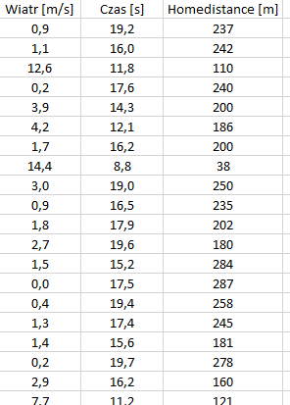

**4.Zbudowanie zależności czasu od wiatru i homedistance od wiatru.**

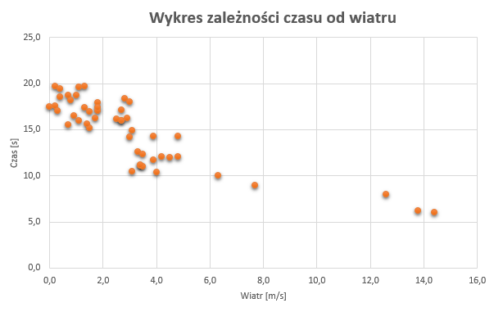

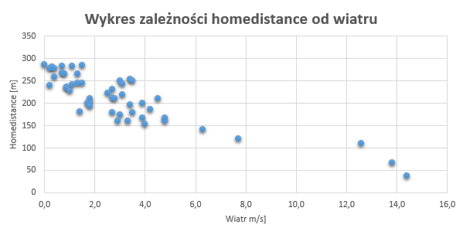

*Zgodnie z przypuszczeniami można zaobserwować zależności:*

Duży wiatr przy starcie w kierunku przeciwnym do startu 🡪 krótki dystans osiągnięcia końca startu 60m wysokości w krótkim czasie.

Mały wiatr przy starcie w kierunku przeciwnym do startu 🡪 duży dystans osiągnięcia końca startu 60m wysokości w długim czasie.